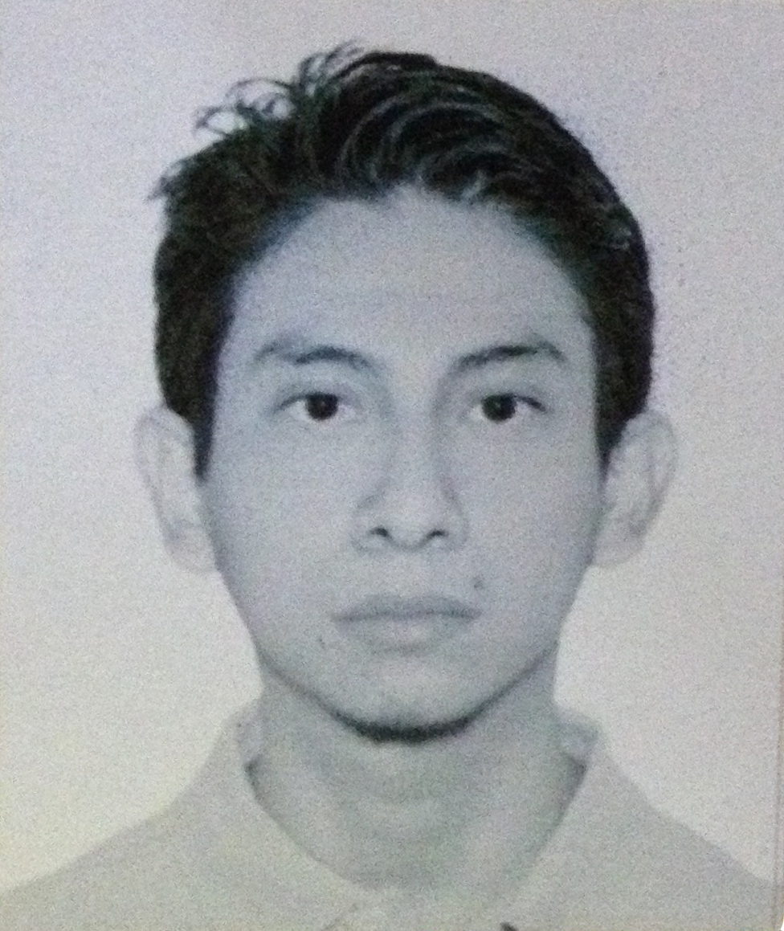
Presentación
Saludos, mi nombre es José Luis Chuc Rincón, nací el 20 de febrero de 1989 en Cancún, Quintana Roo. En 2007 entre a estudiar la carrera de Comunicación Social en la Universidad Autónoma de Yucatán. Me titule en 2013 con el proyecto integrador “Los medios masivos de comunicación las tecnologías de información y comunicación como difusores de eventos musicales entre los jóvenes de Mérida, Yucatán”. En 2015 entre a estudiar la maestría en Diseño sonoro para cine y televisión por parte de la Academia de Música Fermatta, siendo parte de la primera generación. El tramite del titulo esta en proceso.
Mis cualidades son el tener compromiso con el trabajo que estoy realizando, involucrarme de manera atenta en los proyectos que se me presenten, tener responsabilidad con el fin de desempeñarme de manera optima y eficaz además de adaptabilidad ante las diversas circunstancias que se presenten y el uso de la creatividad para el constante mejoramiento de los resultados.
Mis gustos y aficiones son la creación y consumo de materiales audiovisuales, ya que disfruto de igual manera el realizar productos tales como cortometrajes y capsulas y el ver películas, documentales y demás. De igual manera dentro de mis gustos se encuentran todo lo que se relacione con el sonido, desde la musicalización hasta el diseño del mismo. Encuentro satisfactorio que estos gustos y aficiones formen en gran medida parte de mi carrera profesional pues a través de ellos puedo transmitir mis pensamientos y sentir sobre distintos aspectos, desde educativos hasta socioculturales. La creación de contenido audiovisual es para mi una forma de expresión gratificante.

Experiencia

Programa de Radio “Frecuencia Universitaria” 2007, 2008
Participación dentro del marco de los aniversarios XXXVII y XXXVIII de la Facultad de ciencias antropológicas de la Universidad Autónoma de Yucatán (UADY). Me desempeñe operando los controles de la cabina de grabación.

Festival internacional de la cultura maya 2012
Musicalización de cortometrajes sobre los diversos aspectos culturales del pueblo maya.

Nosotros y el lenguaje 2014 - 2015
Grabación de voz en off y edición de capsulas con contenido cultural y educativo para la radio universitaria de la UADY durante cuatro temporadas. Diseño sonoro y musicalización.

Andamios, construyendo ideas 2013 - 2015
Grabación de video, edición y postproducción de documentales sobre diversos aspectos socioculturales en Yucatán. Diseño sonoro y musicalización.

Agencias de Desarrollo Humano Local (ADHL): Experiencias operativas 2015
Grabación de video, edición de audio, edición de video y musicalización de documental realizado por la UADY en conjunto con la Secretaria de Desarrollo Social (SEDESOL).

Bessanova Producciones 2015
Edición audiovisual de eventos sociales de distinta índole. Diseño sonoro.

Raster S.A. de C.V. 2015-2016
Data manager y Video Assit en distintos foros y locaciones en grabaciones para comerciales y spots gubernamentales.

Grupo CTO Medicina 2016-2018
Postproducción audiovisual, musicalización y diseño sonoro para contenido de diversas áreas de la salud.

Estudios

Licenciatura en Comunicación Social 2007-2013
Carrera relacionada con las Ciencias de la Comunicación pero un con enfoque social y educativo, con el fin de transmitir conocimientos y aportar a la comunidad mediante las herramientas audiovisuales.

Maestría en diseño sonoro para cine y televisión 2015-2017
Actualmente me encuentro cursando estudios en la Academia de Música Fermatta en la Ciudad de México, donde vemos la importante relación entre la imagen y el sonido, aprovechando los conocimientos teóricos, técnicos y creativos para lograr transmitir el mensaje deseado.

Conocimientos
A continuación enlisto lo que considero son los principales conocimientos que poseo. Este conjunto de saberes los he utilizado de manera satisfactoria a lo largo de mi carrera profesional:
- Grabación de video y audio: Es importante recalcar que además de poseer los conocimientos técnicos sobre el uso de las distintas variedades de equipos de grabación (de audio y video), se debe tener una noción estética sobre lo que es la imagen y el sonido, ya que este saber facilitara el proceso tanto de edición y postproducción como el de transmisión del producto. Al tener una correcta composición de la imagen y una satisfactoria grabación de audio desde el inicio del proyecto se tendrá un resultado optimo.
- Edición audiovisual: Este conocimiento es básico y sumamente necesario para el medio audiovisual pues implica nociones tanto técnicas como creativas, que serán indispensables para la transmisión de la información deseada. Auxiliado por los distintos programas de edición existentes, el editor audiovisual tiene la tarea de darle forma al mensaje que se quiere transmitir, tomar la decisión de lo que funciona y lo que se descarta de lo grabado y armar de manera atractiva y legible el producto deseado.
El armado de un video requiere distintos procesos desde el calificar el material disponible, la corrección de errores de grabación tanto de video como de audio y el armado del producto procurando el balance correcto entre el mensaje que se quiere dar y el atractivo visual y sonoro.
- Diseño sonoro: Además de las correcciones en el audio estándares, es necesaria la transmisión correcta y legible de la información mediante el sonido, pues muchas veces ocurre que a pesar de lo bien editado que se encuentra la parte visual de un video, la deficiencia del audio resulta un obstáculo distractor para la transmisión del mensaje que el producto requiere. El diseño de audio conlleva aspectos tales como la disminución de ruidos ambientales no requeridos en el video, la ecualización necesaria para la mejor transmisión del mensaje hasta la decisión de que sonidos priorizar y destacar para que el mensaje llegue a la audiencia de forma clara y eficaz.
- Musicalización: La musicalización dentro de los productos de una empresa es necesaria pues aporta un elemento de identidad, ya que al generar una melodía o un sonido característico el consumidor lo relacionara de manera automática con la empresa, generando un sentimiento de familiaridad. Para llegar a esto se necesita un amplio trabajo previo que involucra definir los propósitos principales de la empresa y del mensaje que quiera transmitir. Se requiere entonces de conocimientos musicales teóricos y creativos para relaciones el sonido con lo que se desea dar.
El crear elementos sonoros propios además de generar una identidad propia y diferenciadora que conecta con la audiencia deseada, limita y ahorra los gastos que se generan al utilizar composiciones ya creadas.

Conocimientos Técnicos
- Grabación de video:
  - Cámara Reflex digital (Canon y Nikon).
  - Cámara Sony FS100.
  - Composición de planos y encuadres.
- Grabación de audio:
  - Micrófono Lavalier.
  - Micrófonos dinámicos y de condensador.
  - Consolas de grabación y mezcladoras de audio.
- Edición de video:
  - Adobe Premiere.
  - Adobe After Effects
  - Final Cut.
- Edición de audio:
  - Logic pro.
  - Pro Tools.
  - Adobe Audition.

